Ваше мнение очень важно для нас и будет учтено в дальнейшей работе организации!

Наш адрес: 353664, Краснодарский край, Ейский район, с. Воронцовка, ул. юбилейная, 17-а
Тел: 8 (86132) 62 -3-31
rc_eysk_chayka@mtsr.krasnodar.ru
http://eysk-rc.ru

МИНИСТЕРСТВО ТРУДА И СОЦИАЛЬНОГО РАЗВИТИЯ КРАСНОДАРСКОГО КРАЯ
ГОСУДАРСТВЕННОЕ КАЗЕННОЕ УЧРЕЖДЕНИЕ СОЦИАЛЬНОГО РАЗВИТИЯ КРАСНОДАРСКОГО КРАЯ «ЕЙСКИЙ РЕАБИЛИТАЦИОННЫЙ ЦЕНТР ДЛЯ ДЕТЕЙ И ПОДРОСТКОВ С ОГРАНИЧЕННЫМИ ВОЗМОЖНОСТЯМИ»
Независимая оценка качества
предоставления
социальных услуг

С. Воронцовка
2021
Получатели социальных услуг могут внести свой вклад в независимую оценку качества работы организации социального обслуживания, заполнив анкету по удовлетворенности качеством предоставления услуг. Анкета размещена как на сайте наименование организации, так и на сайте министерства труда и социального развития Краснодарского края.
Чтобы оставить свой отзыв воспользуйтесь пошаговой инструкцией:
- шаг 1. При заполнении анкеты на сайте организации:
- зайдите на официальный сайт наименование организации в раздел «Опрос получателей социальных услуг»;
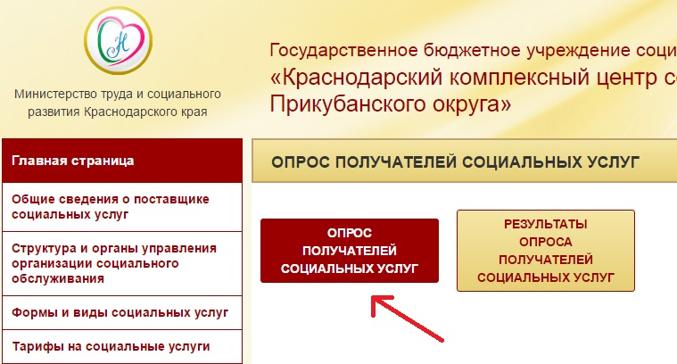

- в разделе «Форма обратной связи» задайте вопросы, оставьте отзыв о работе организации.
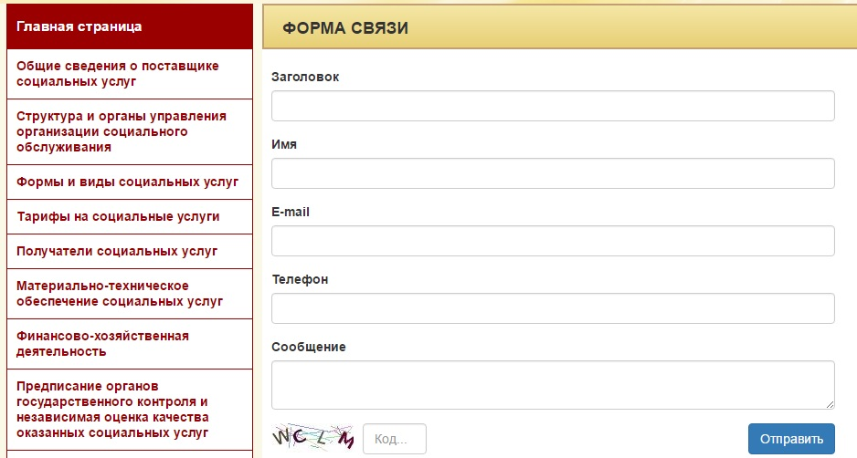

- шаг 2. Проголосуйте на сайте министерства труда и социального развития Краснодарского края:
- зайдите на официальный сайт www.sznkuban.ru в раздел «Независимая оценка качества работы учреждений»;
- шаг 3. Оставьте отзыв на сайте www.bus.gov.ru о деятельности организации:
- на сайте www.bus.gov.ru в строке поиска наберите «наименование организации», откройте страницу необходимого учреждения, далее «Отзыв о работе» (ссылка располагается в нижней части страницы). Нажмите кнопку «Оставить отзыв» и заполните форму;
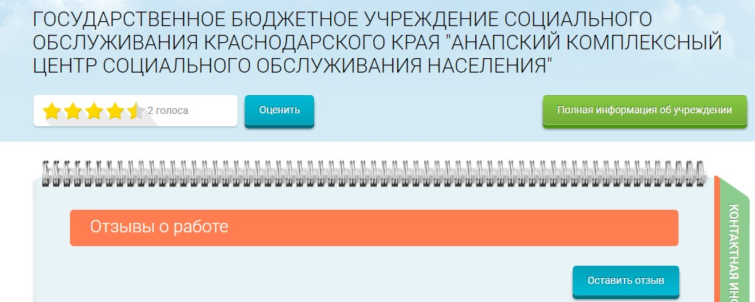
- дайте оценку качества полученных услуг, нажав кнопку «Оценить» (находится рядом со звёздочкой) и в появившемся окне выставите свою оценку по представленным позициям по шкале от 1 до 5 баллов.
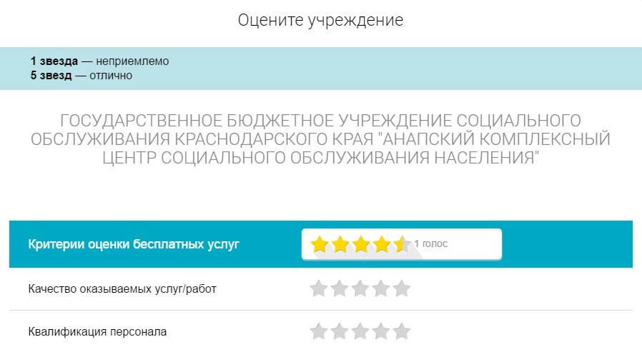
- шаг 4. Непосредственно в наименование организации получатели социальных услуг могут заполнить анкету в письменном виде, запросив ее у сотрудников организации.

